
Réseau des Acteurs du Développement Durable
BP 11683 Yaoundé – Tél. : 00 237 699.90.19.84
Email: radd2009@yahoo.fr
RÉCÉPISSÉ DE DÉCLARATION D’ASSOCIATION N°000223/RDA/J06

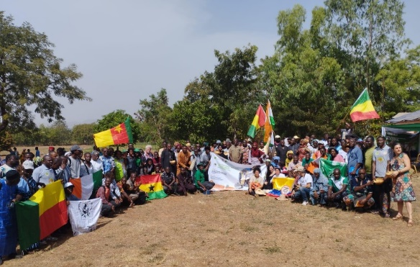
RAPPORT DE LA PARTICIPATION DU RADD À LA 4ème ÉDITION DE LA FOIRE TOURNANTE OUEST AFRICAINE DES SEMENCES PAYSANNES À NIAMTOUGOU, TOGO DU 9 AU 11 DÉCEMBRE

INTRODUCTION
Du 9 au 11 décembre 2025, s’est tenue à Baga, Préfecture de Niamtougou, Commune de Doufelgou 1, dans la Région de la Kara au Togo, la 4ᵉ édition de la Foire Tournante Ouest Africaine des Semences Paysannes (FOASP), organisée par le Collectif Ouest Africain des Semences Paysannes (COASP) et ses partenaires. Cette édition 2025 de la FOASP s’est centrée sur le thème : « L’autonomie semencière dans le maraîchage en agroécologie paysanne ». Le Centre International de Développement Agro-Pastoral (CIDAP) de Baga a abrité cet événement de grande envergure.
La tenue de cette foire s’inscrit dans la dynamique sous régionale de promotion des systèmes semenciers paysans et de l’agroécologie en faveur de la souveraineté alimentaire en Afrique. Elle vise également à encourager la recherche participative sur les variétés locales disparues ou en voie de disparition pour faire face aux variétés conventionnelles promues ou imposées par les multinationales à des fins purement et simplement économiques voire même hégémoniques.
C’est dans cette dynamique que le RADD (Réseau des Acteurs du Développement Durable), engagé depuis 2020 dans la Promotion des Systèmes Semenciers Paysans (PSSP) et de l’agroécologie au Cameroun, a pris une part active à cette foire grâce au soutien et l’accompagnement de l’AFSA à tous les niveaux.
Cette grande fête du monde paysan a rassemblé, pendant trois jours, des centaines de participants venus de plusieurs pays d’Afrique, d’Europe et d’Amérique. Plusieurs articulations ont meublé cette rencontre quasi mondiale. Le présent rapport dégage les principales activités de notre participation.

1.1. Activités auxquelles nous avons participé
La foire comportait plusieurs activités inscrites au programme. D’abord, la cérémonie d’ouverture qui avait été marquée par plusieurs allocutions, notamment le discours du Préfet de Doufelgou, celui de la Coordinatrice du CIDAP qui avait présenté le site qui accueille la foire ; le discours de politique générale du COASP prononcé par son Coordonnateur régional, Monsieur Alihou Ndiaye, ainsi que le discours du Ministre de l’Agriculture, représenté par le Gouverneur de la région de la Kara. Chacun des intervenants avaient souhaité la bienvenue aux délégations étrangères et nationales avant d’orienter son propos dans son domaine de compétence. Tous ont émis le vœu que cette belle fête de la promotion des semences se déroulent dans des bonnes conditions.
Avant la photo de famille qui a précédé cette phase protocolaire, le point focal du COASP Togo, Monsieur Nametougli Jacques, a présenté les différents invités et les délégations présentes à la foire. Le ministre Togolais de l’Agriculture représenté personnellement par monsieur le Gouverneur de la Région de la Kara a solennellement déclaré ouvert la 4e édition de la foire, ce qui a conduit à la visite guidée des stands.
Après cette phase protocolaire, nous avons pris part activement à l’exposition des semences paysannes. Sur notre stand, une centaine de semences paysannes promues par le RADD ont été exposées et échangées avec d’autres exposants, visiteurs et étudiants du CIDAP ainsi que des produits transformés issus de l’agroécologie paysanne tels que des chips, des safous, des farines locales en passant par les huiles végétales macérées. Nous avons également visité d’autres stands, échangé avec les paysans et acquis des semences paysannes.
Nous avons assisté aux différentes plénières et panels, notamment à la présentation de la campagne intitulée « Ma semence, ma vie » lancée par l’AFSA, suivi de discussions animées par Monsieur Famara Diédhiou, Chargé de programmes à l’AFSA.
La foire nous a également permis de participer à une descente de terrain. Nous avons pu visiter les installations du CIDAP, la structure hôte qui a accueilli l’événement ; nous avons découvert les différentes méthodes agroécologiques utilisées dans l’élevage, l’agriculture, la transformation et la commercialisation des récoltes issues de ces systèmes de production.
Des activités pratiques ont aussi été organisées, telles que la formation sur les techniques culturales de la pomme de terre et le partage d’expériences sur la culture de l’oignon. Bien avant cela, nous avons pris part à une table ronde animée par Monsieur Benoît Lecomte, portant sur le rôle des réseaux sociaux et des applications numériques dans la promotion des semences paysannes et des systèmes alimentaires en Afrique en général.

1.2. Principaux apprentissages techniques
Les principaux apprentissages techniques concernaient la multiplication des semences maraîchères, notamment la production de semences d’oignons à partir des fleurs. Cela a constitué une véritable découverte et innovation pour nous, car nous n’avions jamais entendu parler de cette technique auparavant. La même découverte a également été faite concernant la production de semences de pomme de terre. Nous avons également renforcé nos capacités sur l’impact du numérique dans le domaine de la promotion des systèmes semenciers paysans en général.

1.3. Notes de capitalisation des pratiques observées
Pour capitaliser ces pratiques, nous avons acquis des semences paysannes agroécologiques d’oignons que nous comptons reproduire au Cameroun. Après la maîtrise de la technique culturale de multiplication, nous procéderons à la restitution de ces connaissances auprès des communautés locales et des cases communautaires de semences paysannes que nous accompagnons. A cours et à moyens termes, nous comptons mener une caravane de sensibilisation communautaire et de restitution des enseignement reçus a la foire notamment sur la campagne « Ma semence, ma vie » qui avait été présentée en plénière par Monsieur Famara Diédhiou. La cible principale sera les communautés locales et les Cases Communautaires des Semences Paysannes (CCSP) que nous accompagnons. Pour cela, nous sollicitons un accompagnement de AFSA pour rendre opérationnel les acquis de cette foire. Il est très capital pour nous de mener ces actions concrètes qui entrent dans le cadre de renforcement des capacités et l’accompagnement des communautés dans la dynamique de promotion des systèmes semenciers paysans et de l’agroécologie paysanne.

1.4. Organisations rencontrées et pistes de collaboration
La foire a réuni les représentants de plusieurs entités (associations paysannes, organisations internationales, coopératives, universitaires et particuliers). Cela nous a permis de renforcer les cadres de collaboration déjà établis avec certaines organisations et acteurs engagés dans la dynamique notamment les JVEs de Côte d’Ivoire et du Ghana.
Nous avons également noué de nouvelles relations, notamment avec le CIDAP, la structure hôte de l’événement, et avec l’AREJ (Action Réelle pour l’Environnement, l’Enfance et la Jeunesse), coordonnée par Monsieur Nametougli Jacques, point focal COASP Togo avec qui nous avons échangé sur la production de sacs écologiques ayant constitué le kit des participants à la foire.
Nous avons aussi rencontré Monsieur Sossou Jean-Charles, Directeur exécutif d’Eco-Impact Togo, avec qui les échanges ont porté sur sa participation à la 6ᵉ édition de la Foire des Semences Paysannes de l’Afrique Centrale (FOSPAC 6).
La rencontre avec Monsieur Benoît Lecomte, initiateur et animateur bénévole des Médias sociaux pour un autre monde, a permis d’envisager une collaboration dans le domaine de la communication digitale et de l’animation des réseaux sociaux pour la promotion des semences paysannes.
Il en a été de même avec la représentante de FIAN Allemagne, avec qui les échanges ont porté sur une éventuelle participation à la FOSPAC 6. Dans la même dynamique, les échanges avec Maxime Schmitt de l’association MSPM (Maison des Semences Paysannes Maralpine) et Benga Idriss ont permis, avec d’autres activistes, de mettre sur pied un groupe WhatsApp dédié aux échanges sur la situation de la souveraineté semencière au Soudan. Ce groupe WhatsApp est opérationnel et dynamique.

1.5. Défis identifiés et recommandations à l’AFSA
Défis :
Notre participation à cette foire a été marquée par plusieurs défis, notamment le délai très court pour la demande de visa en ligne auprès des autorités togolaises, qui doit se faire officiellement cinq jours à l’avance, la difficulté à identifier le guide à l’aéroport et le manque de communication à la sortie de l’aéroport. La longue attente dans l’enceinte de l’aéroport due à l’escale sans des ressources est également à relever.

Recommandations :
- Accompagner systématiquement les invités dans l’obtention des visas lorsque les délais sont très courts, comme cela est déjà fait pour les billets d’avion ;
- Mettre en place une équipe affectée à l’aéroport avec des pancartes mentionnant les noms des invités et l’activité concernée ;
- Faciliter l’acquisition de cartes SIM au préalable avec des forfaits Internet afin d’assurer la communication dès la sortie de l’aéroport ;
- Apres l’événement, accorder un jour supplémentaire avant le voyage retour à l’hôte pour permettre un bon repos et certainement faire ses courses ;
- Mettre en place un mécanisme d’accompagnement pour permettre aux participants de restituer les acquis de la foire aux au sein de leurs organisations et éventuellement auprès des communautés locales et aux cases de semences paysannes ;
- Faire le suivi évaluation de ces actions.
- Pour les organisateurs, mettre à la disposition des participants des blocs notes et stylos pour la prise des notes ;
- Partager systématiquement les fichiers numériques des différentes présentations ;
- Mener une enquête de satisfaction afin de recueillir à chaud les impressions des participants pour mieux projeter les futures échéances ;
- Créer des espaces de divertissement pendant la foire (danse, chant sketch Play back etc)

1.6. Appréciation générale de la foire
De manière générale, la 4ᵉ édition de la FOASP a été un franc succès en termes de mobilisation des participants, de qualité des thématiques développées et de pertinence du site ayant abrité l’événement, en parfaite cohérence avec le thème de l’agroécologie.
La consommation des mets locaux pendant la foire constitue une excellente initiative pour la promotion des systèmes alimentaires africains, telle que prônée par le RADD et son partenaire AFSA. La cohésion entre les participants venus de divers horizons et parlant des langues différentes qui se retrouvent en train de partager la même pièce ou dortoir est une parfaite illustration de la solidarité africaine autour d’une idéologie la souveraineté des peuples Africains Nous déplorons néanmoins le caractère relativement sobre de la foire. La semence paysanne étant vivante, elle se célèbre également à travers les chants, les danses et les rythmes traditionnels (tam-tams et tambours), qui font partie intégrante de la culture africaine.
CONCLUSION

La participation du RADD à la 4ᵉ édition de la Foire Ouest Africaine des Semences Paysannes à Niamtougou a constitué une expérience riche, stratégique et porteuse d’impacts pour le renforcement de ses actions en faveur de la souveraineté semencière et de l’agroécologie paysanne. Les échanges techniques, les apprentissages pratiques sur la production et la sélection des semences maraîchères, ainsi que les visites de terrain ont permis d’enrichir les connaissances et les pratiques du RADD, avec des perspectives concrètes de réplication au Cameroun au bénéfice des communautés accompagnées. Par ailleurs, cette foire a favorisé le renforcement de partenariats existants et l’établissement de nouvelles collaborations prometteuses, tant au niveau régional qu’international, notamment en matière de communication, de plaidoyer et d’organisation d’événements futurs. Malgré quelques défis logistiques relevés, l’organisation globale et la pertinence des thématiques abordées font de cette 4ᵉ édition de la FOASP un succès notable. Elle confirme la nécessité de poursuivre et d’intensifier les dynamiques collectives autour des semences paysannes, en y intégrant davantage les dimensions culturelles et identitaires, essentielles à la valorisation du patrimoine semencier africain.
Nous ne saurions clore ce rapport sans toutefois remercier l’AFSA pour le partenariat, la franche collaboration et la confiance renouvelée qui nous ont permis de participer activement à cette fête du monde rural aux cotes d’autres acteurs pour la cause qui nous est commune : l’agroécologie et la souveraineté semencière en Afrique. Nous restons disponibles à toute initiative qui consiste à apporter notre riche et dense expérience ou à renforcer nos capacités dans la promotion des SSP, de l’agroécologie et des systèmes alimentaires durables.
Fait à Yaoundé, le 28 décembre 2025
Pour le RADD, André EVINA NDENGUE

ANNEXE :
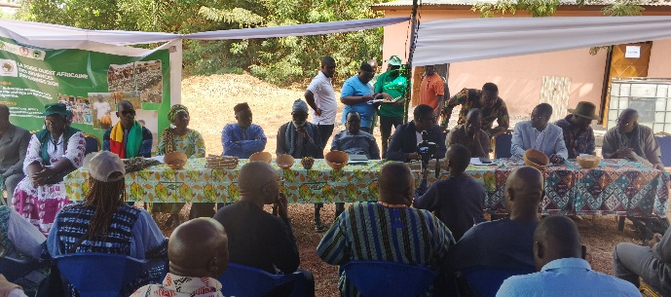 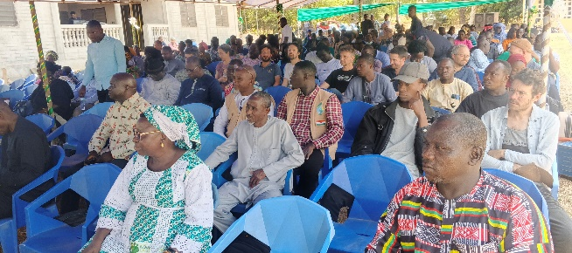Figure1 et 2 : une vue de la ceremonie d’ouverture
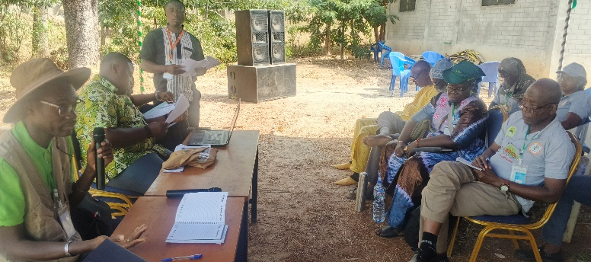 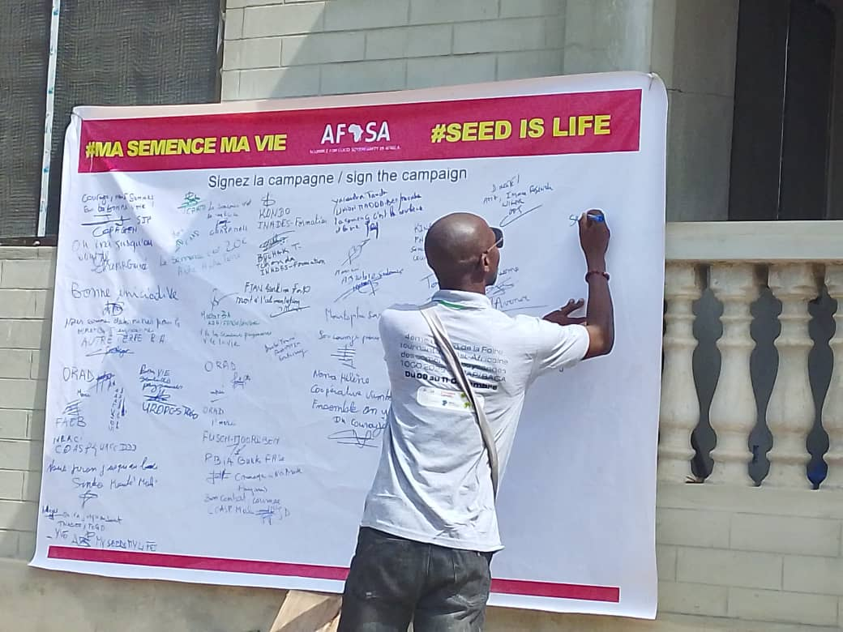Figure3 et 4: presentation de la campagne ‘’Ma Semence Ma Vie’’ue de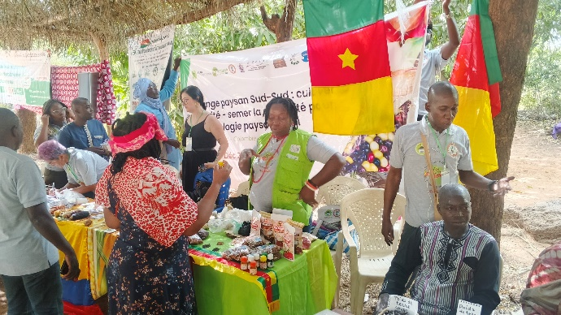 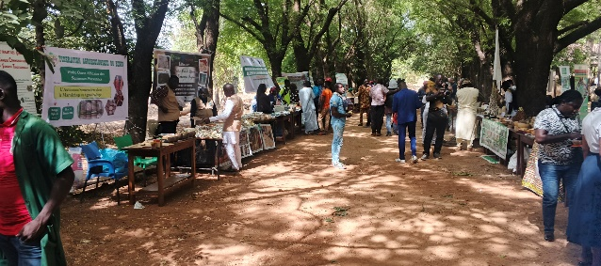Figure5 et 6 : une vue de l’exposition et du village de la foir
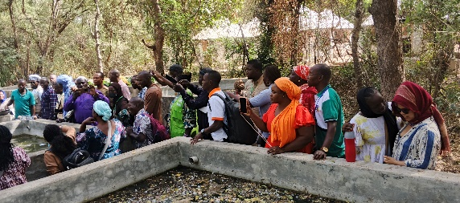 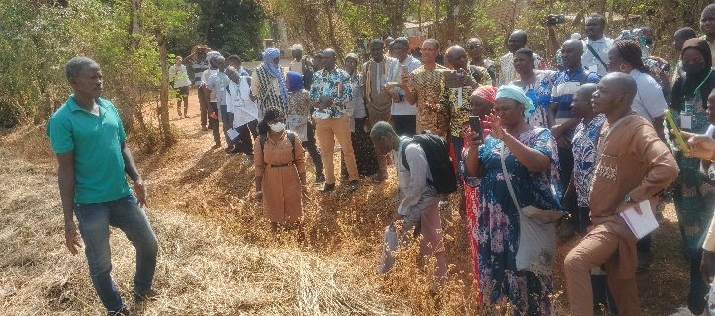 Figure 7et8 : visite des realisations du CIDAP en agroécologie
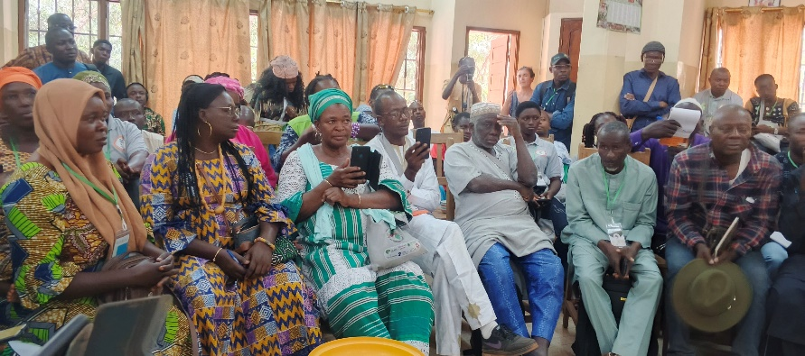 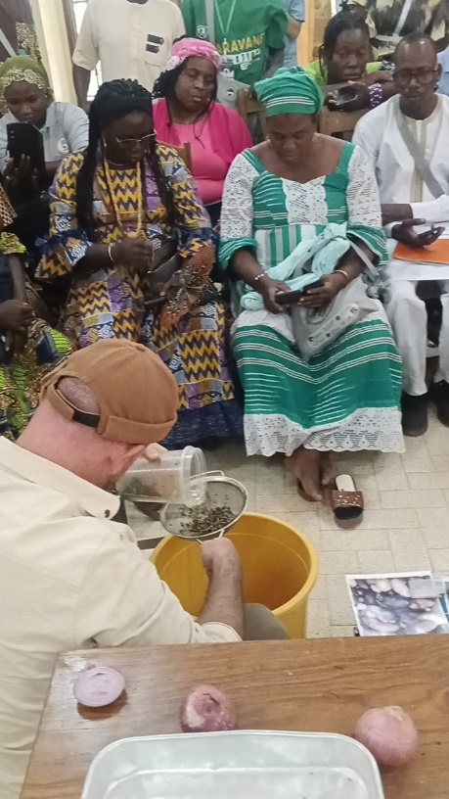Figure 9 et 10: activitee pratique sur la production des pommes et semences d’oignons par les fleurs

